Nasze parówki najlepszym produktem wg konsumentów
Parówki z szynki produkowane przez ZM Henryk Kania S.A.wygrały w kategorii parówek w badaniu konsumenckim organizowanym przez GfK Polonia na zlecenie Wydawnictwa Gospodarczego - wydawcy m.in. magazynu "Wiadomości Handlowe".

Celem badania, jak można przeczytać na stronie organizatora, "jest wyłonienie, na podstawie opinii konsumentów, najlepszych produktów FMCG trafiających do sprzedaży w ciągu minionego roku". Miniona edycja badania wskazała najlepsze zdaniem konsumentów nowości spożywcze, chemiczne i kosmetyczne, które zostały wprowadzone do sprzedaży w okresie od 1 września 2015 do 1 września 2016 roku. Na stronie Najlepszyprodukt.com.pl czytamy, że badanie przeprowadził renomowany instytut badawczy GfK Polonia. Badanie zostało zrealizowane metodą CAWI z wykorzystaniem GfK Access Panelu. Wyboru dokonali konsumenci – reprezentatywna próba N=1000 respondentów (losowo-kwotowa), uwzględniającą rzeczywistą populację Polaków w wieku 18-65 lat. Swoje głosy oddali konsumenci, którzy decydują lub istotnie współdecydują o zakupach dla swojego gospodarstwa domowego oraz używają objętych badaniem kategorii produktowych.

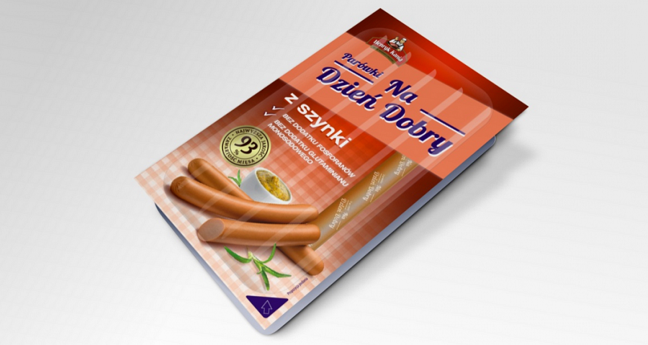
Znak Najlepszy Produkt – Wybór Konsumentów® od pięciu lat wyróżnia najbardziej udane premiery rynkowe na półkach sklepów i drogerii. Granatowo-niebieski logotyp jest powszechnie znany, ponieważ można go zobaczyć na etykietach wielu produktów dostępnych w szerokiej dystrybucji.
Parówki z szynki od Henryka Kani to idealna propozycja na smaczne, pożywne i zdrowe śniadanie dla całej rodziny. Doskonale sprawdzą się jednak także jako składnik wyśmienitych hot dogów, a także innych potraw serwowanych na ciepło. Są źródłem cennego białka. Nie zawierają fosforanów, ani glutaminianu sodu. Zawierają aż 93% mięsa z szynki najwyższej jakości.

